

Introduction

1. Mise en place d’un serveur **LAMP**
   1. Mise à jour de la distribution
   2. Renommer la machine en glpi
   3. Configuration des interfaces réseaux
   4. Installation d’apache2 PHP et Mariadbc
   5. Restriction de l’accès à la base de données mariadb
2. Installation et configuration de glpi
   1. Installation des extensions PHP
   2. Création de la base de données glpi (dbglpi) et l’utilisateur (userglpi)
   3. Téléchargement et installation de GLPI
3. Configuration et sécurisation de l’accès à glpi
   1. Accès à glpi avec un nom de domaine
   2. Sécurisation de glpi en masquant sa version et l’os utilisé.
   3. Sécurisation par SSL
4. Liaison de glpi avec active directory
   1. Création de l’UO et des utilisateurs sur le contrôleur de domaine
   2. Création de la liaison avec l’annuaire ldap
   3. Importation des utilisateurs à partir de notre base d’annuaire ldap
5. Liaison de glpi avec ocs-inventory
6. Création de tickets
   1. Notification par mail
   2. Notification par collecteurs
   3. Gestion des tickets
7. Fusion-inventory
   1. Installation du plugin fusion-inventory
   2. Installation des agents fusion-inventory

Introduction

Solution open-­source de gestion de parc informatique et de service desk, GLPI est une application Full Web pour gérer l’ensemble de vos problématiques de gestion de parc informatique : de la gestion de l’inventaire des composantes matérielles ou logicielles d’un parc informatique à la gestion de l’assistance aux utilisateurs.

Des fonctionnalités à forte valeurs ajoutées

* Gestion et suivi des ressources informatiques
* Gestion et suivi des licences
* Gestion et suivi des consommables
* Base de connaissances
* Gestion des réservations
* Service Desk (helpdesk, SLA..)
* Inventaire automatisé
* Télé déploiement

Avec l’utilisation conjointe de la solution d’inventaire OCS Inventory NG ou de la suite de plugins FusionInventory

Des avantages importants pour votre structure

* Réduction des coûts
* Optimisation des ressources
* Gestion rigoureuse des licences
* Démarche qualité
* Satisfaction utilisateur
* Sécurité

Diffusé sous licence libre GPL, GLPI est disponible gratuitement.

Une solution rapide à déployer et simple à utiliser

* Prérequis techniques minimums
* Mise en production immédiate
* Accessible depuis un simple navigateur Web
* Interface paramétrable
* Utilisation intuitive
* Ajout aisé de fonctionnalité grâce à un système de plugins
* Communication avec des annuaires existants

Ceci revient à mettre en place un serveur **LAMP** (Linux, Apache, PHP et MySQL)

GLPI nécessite un serveur Web prenant en charge PHP, comme :

* [Apache 2 (ou plus récent)](http://httpd.apache.org/) ;
* [Nginx](http://nginx.org/) ;
* [Microsoft IIS](http://www.iis.net/) .
  1. Mise en place d’un serveur **LAMP**
     1. Mise à jour de la distribution

Apt

* + 1. Renommer la machine en glpi



* + 1. Configuration des interfaces réseaux
* Ajouter une carte et la mettre sur un Lan segment, l’autre carte doit rester en Nat pour pouvoir aller sur Internet afin de télécharger glpi.



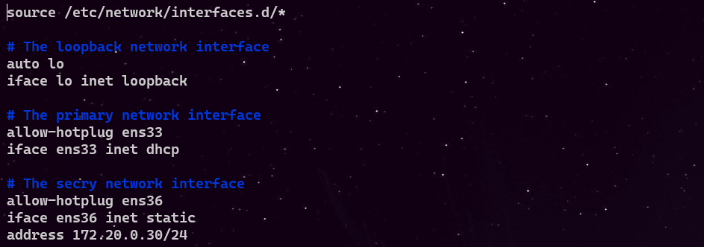

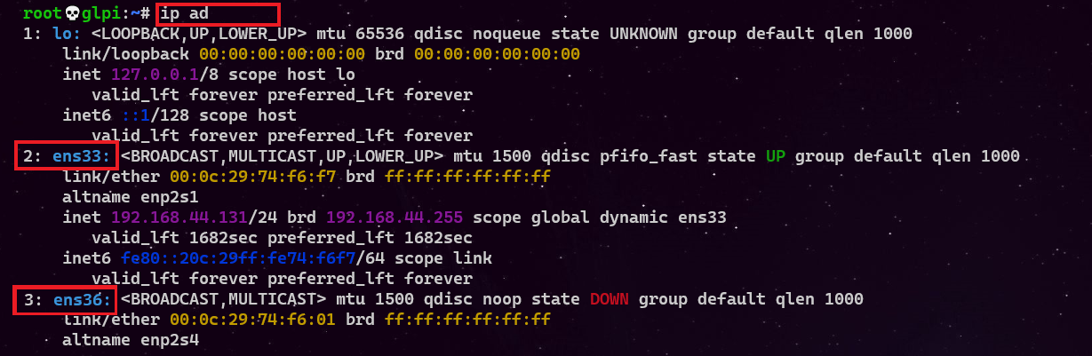

Il ne faut pas oublier d’activer la carte rajoutée



1. Installation d’**apache2 PHP et Mariadb**



On vérifie le bon fonctionnement d’apache

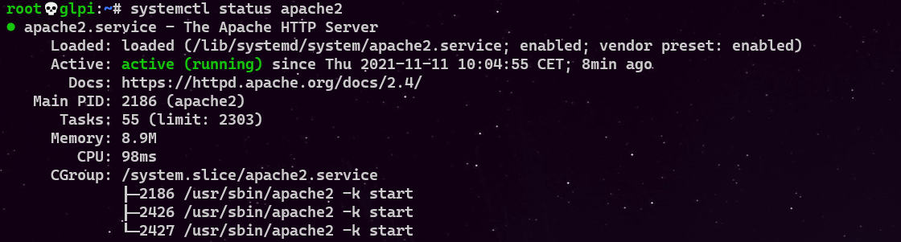

On affiche le site par défaut d’apache

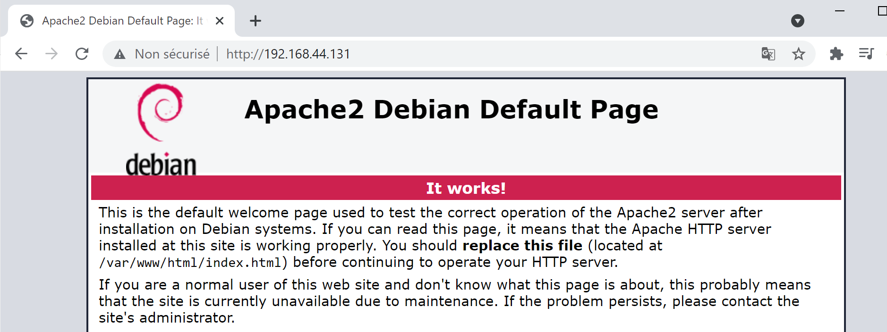

On teste le bon fonctionnement du PHP, en créant une page phpinfo.php dont le contenue est ci-dessous

**root💀ocs-glpi:~# echo "<?php phpinfo(); ?>" > /var/www/html/phpinfo.php**

‘’’’

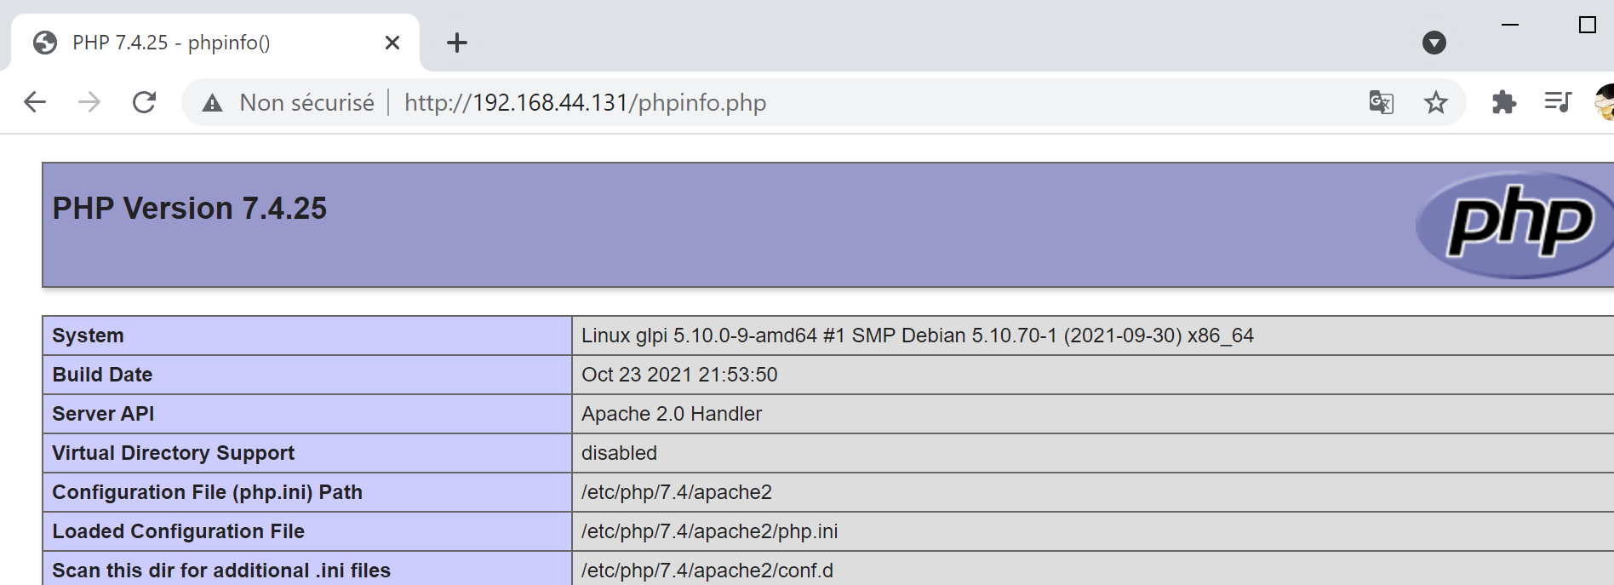

1. Restriction de l’accès à la base de données mariadb

On lance le script de sécurité **mysql_secure_installation** pour restreindre l'accès au serveur



On va devoir répondre à la multitude de questions qui vont s'afficher.  
On définit le mot de passe root :

On tape entrée

Enter current password for root (enter for none: entree

On nous demande si on veut créer un mot de passe pour le compte root de la base de données. Il faut choisir N. Le compte root de MariaDB est lié à la maintenance du système, nous ne devons pas modifier les méthodes d'authentification configurées pour ce compte.

 le compte root de la base de données configuré pour s'authentifier à l'aide du plugin **unix_socket**

Switch to unix_socket authentication [Y/n] n

Change the root password? **[**Y**/**n**]** Y

New password:**root**

Re-enter new password:**root**

Password updated successfully**!**

On supprime les utilisateurs anonymes, de root, etc...

Remove anonymous **users**? **[**Y**/**n**]** Y

les connexions distantes

Disallow root **login** remotely? **[**Y**/**n**]** Y

La base de test

Remove **test** database and access to it? **[**Y**/**n**]** Y

c Recharger les tables de privilèges maintenant

Reload privilege tables now? **[**Y**/**n**]** Y

1. Installation et configuration de glpi
2. Installation des extensions PHP

Les extensions PHP suivantes sont requises pour que l'application glpi fonctionne correctement :

* curl: pour l'authentification CAS, le contrôle de version GLPI, la télémétrie, … ;
* fileinfo: pour obtenir des informations supplémentaires sur les fichiers ;
* gd: générer des images ;
* json: pour obtenir la prise en charge du format de données JSON ;
* mbstring: pour gérer les caractères multi-octets ;
* mysqli: pour se connecter et interroger la base de données ;
* session: pour obtenir le support des sessions utilisateur ;
* zlib: pour obtenir les fonctions de sauvegarde et de restauration de la base de données ;
* simplexml;
* xml;
* intl.

Même si ces extensions ne sont pas obligatoires, il est conseillé de les installer.

Les extensions PHP suivantes sont requises pour certaines fonctionnalités supplémentaires de GLPI :

* cli: pour utiliser PHP en ligne de commande (scripts, actions automatiques, etc.) ;
* domxml: utilisé pour l'authentification CAS ;
* ldap: utiliser l'annuaire LDAP pour l'authentification ;
* openssl: communications sécurisées ;
* xmlrpc: utilisé pour l'API XMLRPC.
* APCu: peut être utilisé pour le cache.

**Configuration**

Le fichier de configuration PHP (php.ini) doit être adapté pour refléter les variables suivantes :

memory_limit **=** 64M ; // max memory limit

file_uploads **=** on ;

max_execution_time **=** 600 ; // not mandatory but recommended

session.auto_start **=** off ;

session.use_trans_sid **=** 0 ; // not mandatory but recommended

Maintenant on installe toutes les extensions nécessaires au fonctionnement de glpi, on peut lister toutes les extensions avec la commande ci-dessous



Donc on installe toutes ces extensions PHP sur notre terminal

**# apt install php-{ldap,apcu,xmlrpc,mysql,mbstring,curl,gd,xml,intl,bz2,zip} -y**

**Redémarrer apache2**



1. Création de la base de données glpi (dbglpi) et l’utilisateur (userglpi)

Pour fonctionner, GLPI nécessite un serveur de base de données



Je crée une base de données qui s’appelle **dbglpi**

MariaDB [(none)]> **create database dbglpi;**

Query OK, 1 row affected (0.001 sec)

Je crée un utilisateur userglpi et je lui donne tous les privileges sur la bases dbglpi

MariaDB [(none)]> **grant all privileges on dbglpi.* to userglpi@'localhost' identified by 'userglpi';**

Query OK, 0 rows affected (0.002 sec)

Je recharge les droits

MariaDB [(none)]> **flush privileges**;

Query OK, 0 rows affected (0.001 sec)

**Vérification de mes requêtes**

J’affiche ma base de données

MariaDB [(none)]> **show databases;**

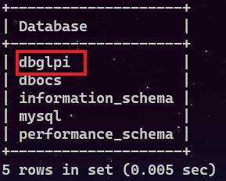

J’affiche les utilisateurs dans mariadb

MariaDB [dbocs]> **select user,host from mysql.user;**

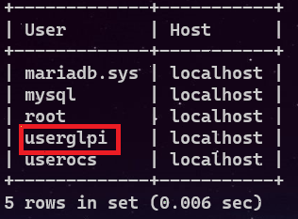

J’affiche les droits de l’utilisateur userglpi

MariaDB [dbocs]> **SHOW GRANTS FOR userglpi@localhost;**

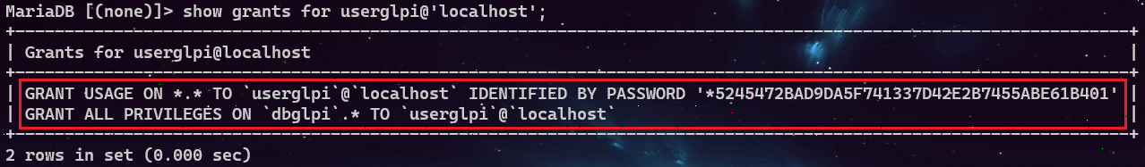

1. Téléchargement et installation de GLPI

On va sur le site de glpi et on copie le lien de téléchargement

Le lien de téléchargement est : <https://glpi-project.org/downloads> on copie le lien

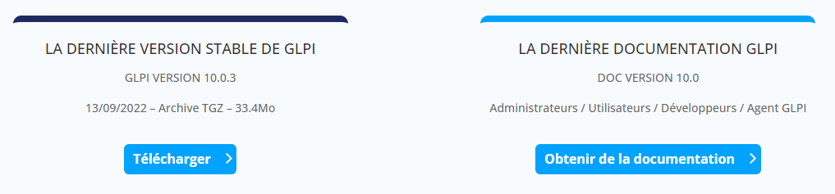

On crée un répertoire **tmp** dans lequel on va télécharger glpi, avec la commande wget

**#wget https://github.com/glpi-project/glpi/releases/download/10.0.10/glpi-10.0.10.tgz**

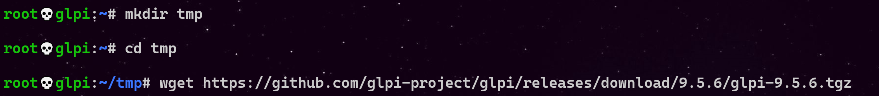



On décompresse notre fichier téléchargé dans /var/www/html (

On donne les droits sur le dossier et les sous dossiers ainsi que les fichiers GLPI au compte et au groupe **www-data**

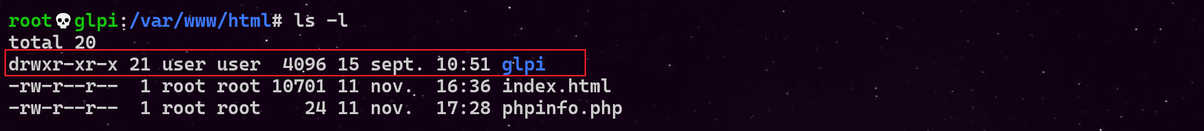

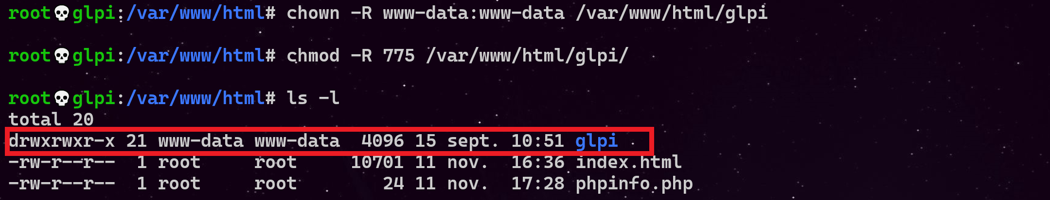

Dans le fichier php.ini il faut mettre session.cookie_httponly à **on**





Allez le navigateur *sur* <http://votre_ip/glpi> ,à la page pour terminer l’installation va s’afficher.

On sélectionne la langue et on appuie sur ok pour continuer

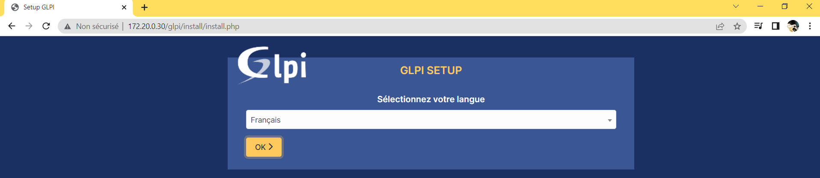

On tombe sur cette fenêtre expliquant le type de licence utilisée pour GLPI

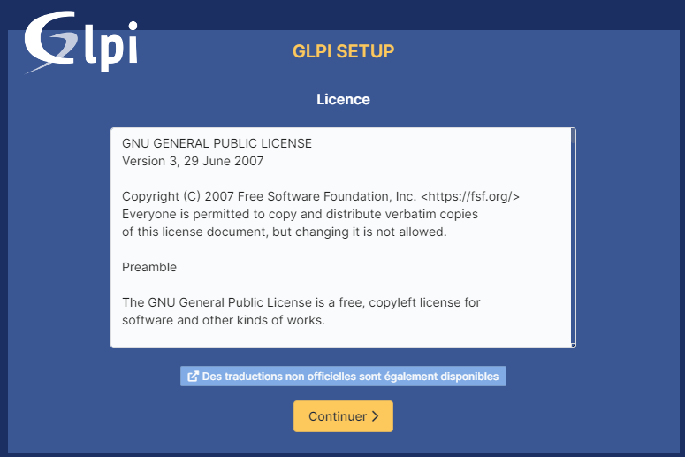

On commence notre installation ou on met à jours notre GLPI déjà installé

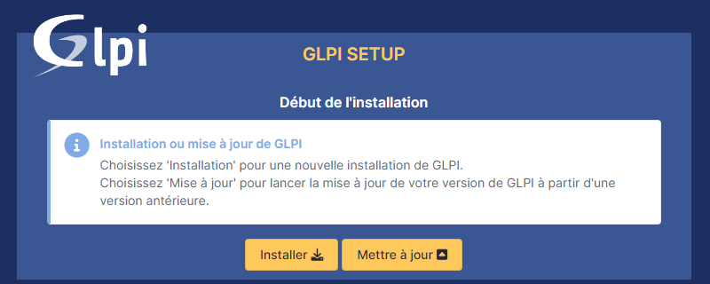su

Le programme d’installation vérifie si les prérequis sont réuni pour entamer l’installation de glpi

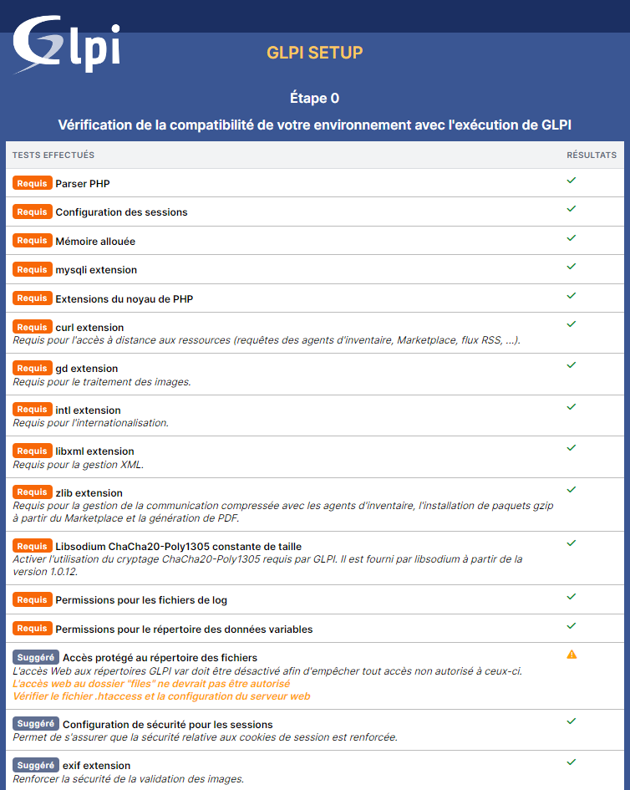

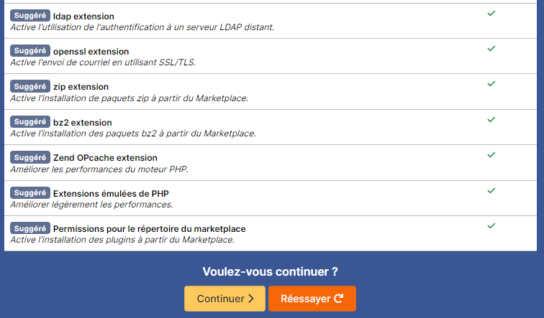

On se connecte sur la base de donné MariaDB

-Serveur SQL (MariaDB ou MySQL) : **localhost**

-Utilisateur SQL : **userglpi**

-Mot de passe SQL : **userglpi**

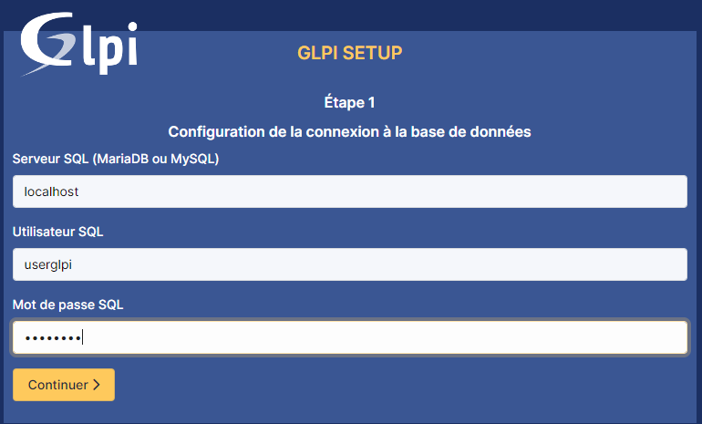

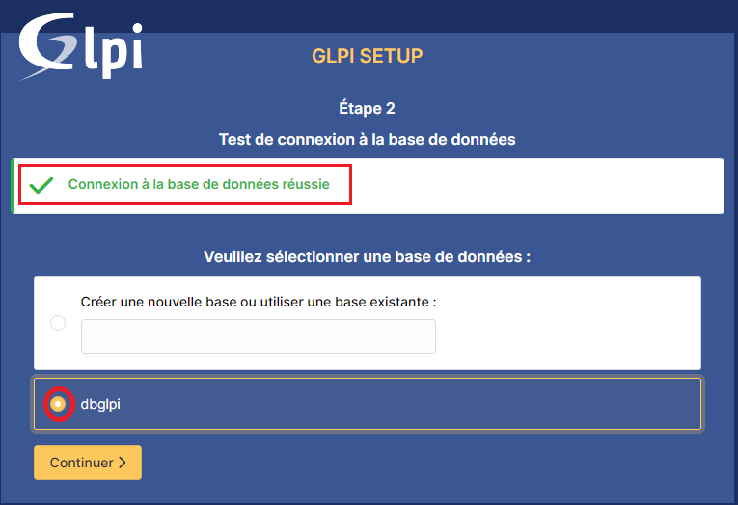On sélectionne notre base de données crée auparavant

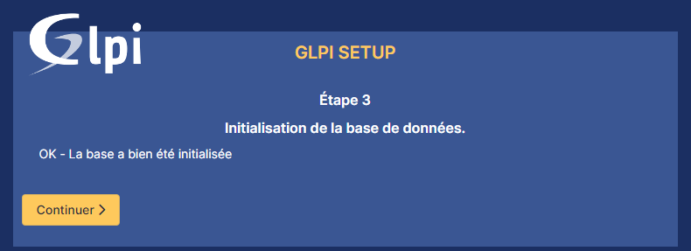

Choisissez d’envoyer ou non vos données de statistiques

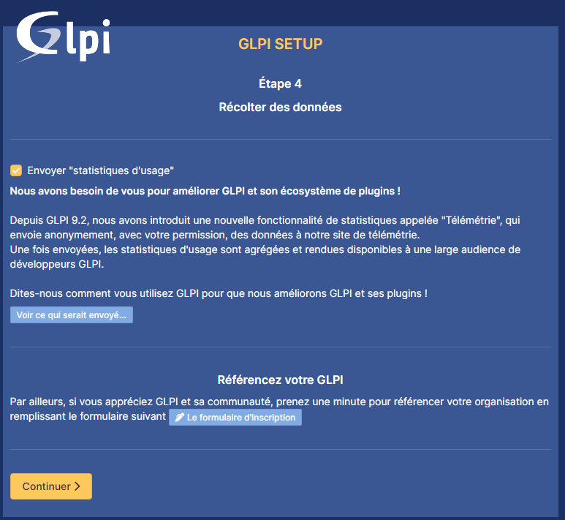

Soutenir le projet avec un don

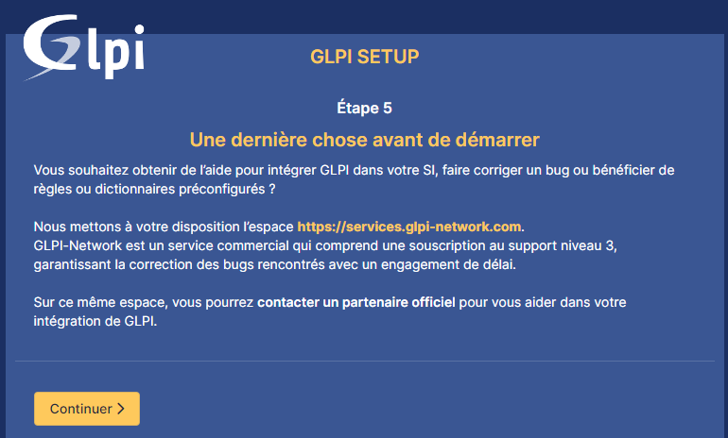

Notre installation a réussi

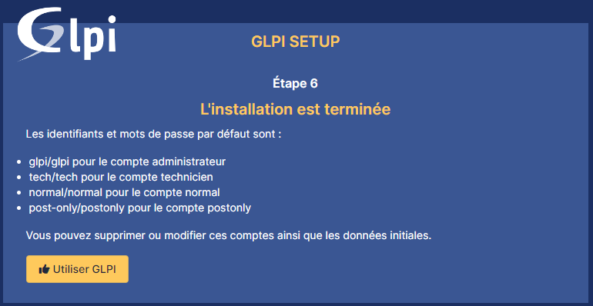

Il reste plus qu’à vous connecter :

* Identifiant : **glpi**
* Mot de passe : **glpi**

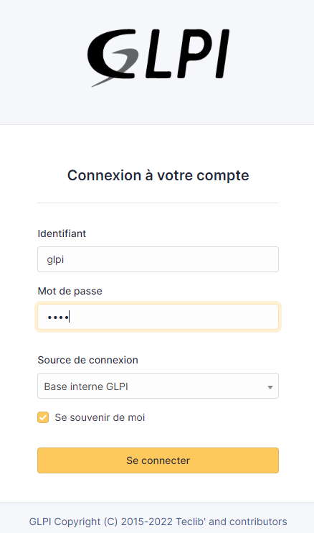

On a deux messages d’erreurs

* Mot de passe par défaut pour certains comptes qu’on doit changer ; il faut cliquer sur chaqu’un des trois utilisateurs et changer son mot de passe.
* Le fichier Install qu’on doit supprimer, renommer ou déplacer



En actualisant notre page on a plus d’erreurs

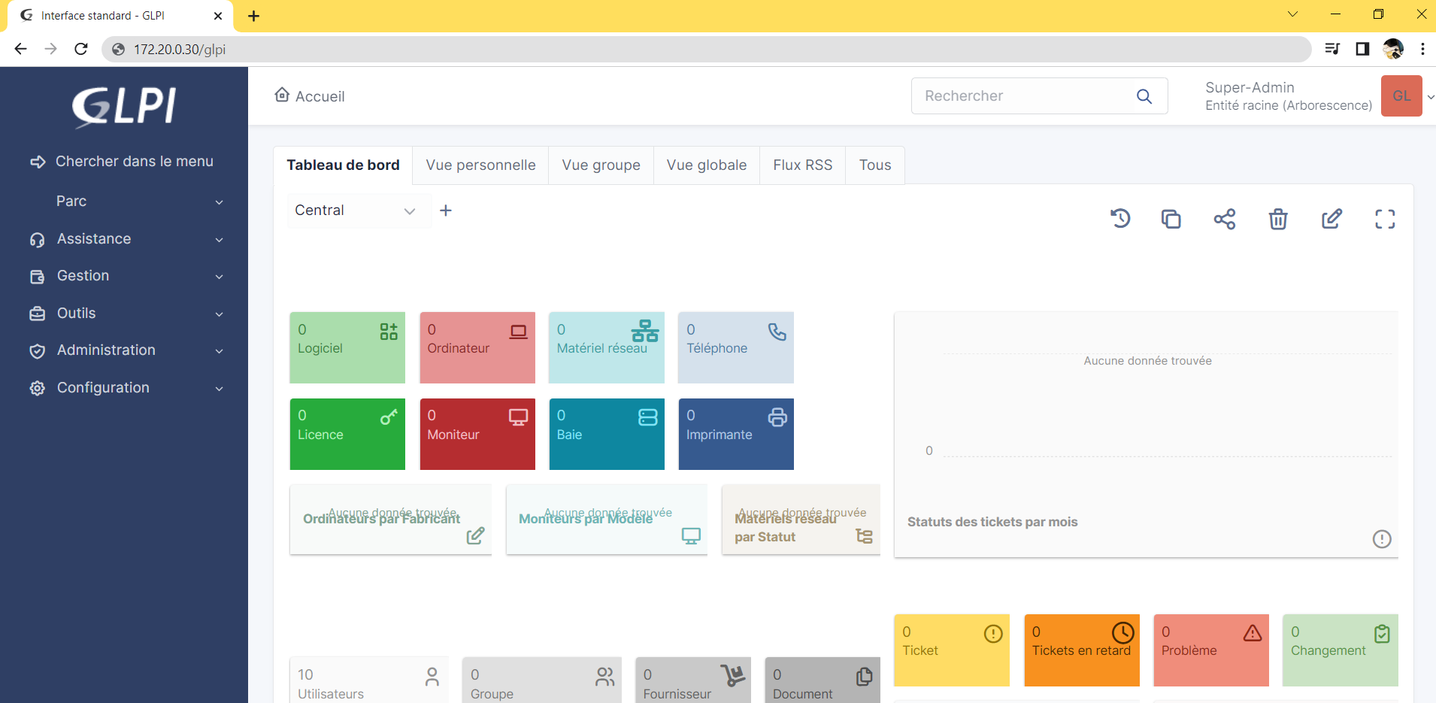

1. **Configuration et sécurisation de l’accès à glpi**
   1. Accès à glpi avec un nom de domaine
2. Création d’un enregistrement DNS

Pour avoir un accès à l’interface web glpi avec le nom de domaine ; on crée un enregistrement de type A sur notre serveur DNS.

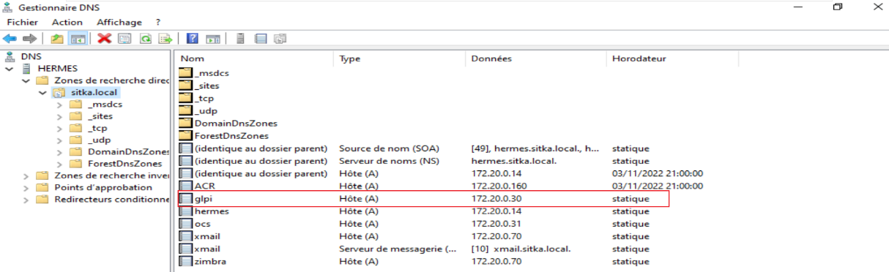

1. Configuration du Virtual host

Dans le répertoire **/etc/apache2/sites-available** je cree un fichier **glpi.conf**



Je crée et je configure mon fichier glpi.conf comme indiqué ci-dessous

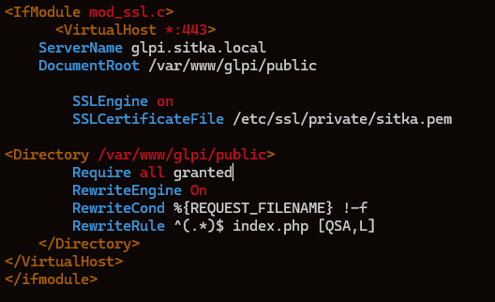**<IfModule mod_ssl.c>**

**<VirtualHost *:443>**

**ServerName glpi.sitka.local**

**DocumentRoot /var/www/glpi/public**

**SSLEngine on**

**SSLCertificateFile /etc/ssl/private/sitka.pem**

**<Directory /var/www/glpi/public>**

**Require all granted**

**RewriteEngine On**

**RewriteCond %{REQUEST_FILENAME} !-f**

**RewriteRule ^(.*)$ index.php [QSA,L]**

**</Directory>**

**</VirtualHost>**

**</ifmodule>**

Je démarre le mode rewrite Ainsi que apache2





Je déplace le répertoire glpi vers /var/www



* 1. Sécurisation de l’accès par l’interface web glpi avec du ssl
     1. Création du certificat SSL

On vérifie la présence du paquet ssl-cert

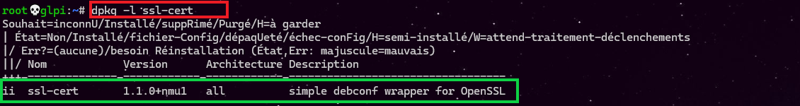

Création d’un fichier pem (Privacy Enhanced Mail (PEM)) contenant un certificat autosigné et une clé privée.

**root💀glpi:~# make-ssl-cert /usr/share/ssl-cert/ssleay.cnf /etc/ssl/private/sitka.pem**



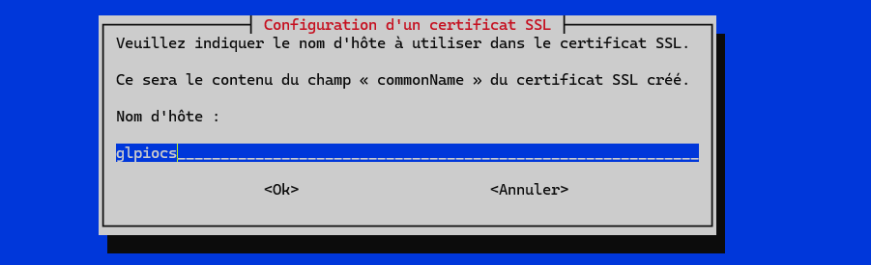

On rentre les adresses suivantes :

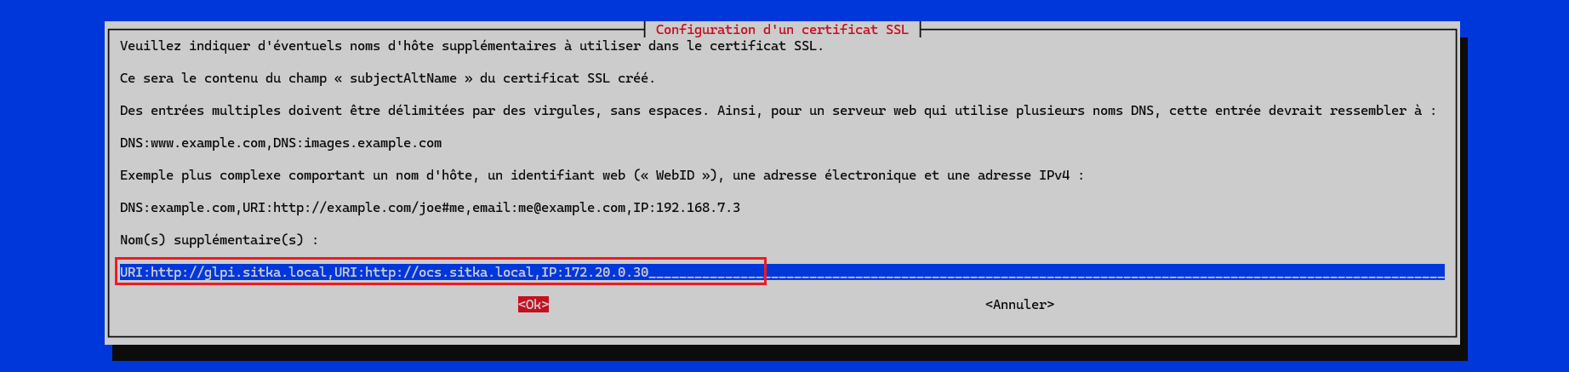:

On vérifie la création du fichier pem



En affichant sitka.pem on se rend compte s’aperçoit qu’il possède un certificat et une clé privé

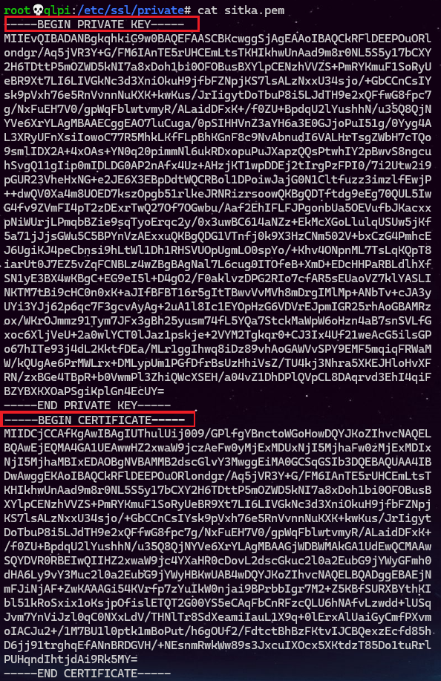

j- Activation du mode ssl et du site glpi.conf

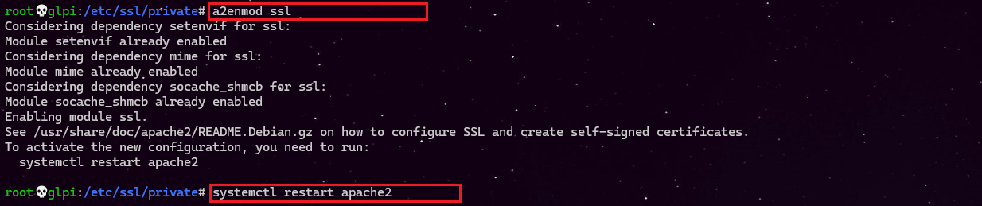

On active la conf glpi.conf

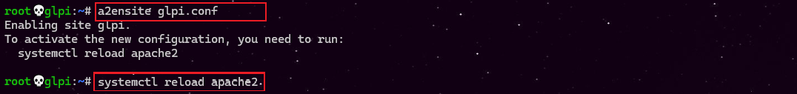

On test notre accès sécurisé à glpi





1. Sécurisation de glpi en masquant sa version et l’os utilisé.

Apache envoie par défaut des entêtes HTTP contenant le nom et la version du serveur web ainsi que le système d’exploitation qui héberge apache, ceci peut être problématique car on peut faciliter l’attaque de notre serveur en divulguant ces informations.

En local on peut afficher ces informations avec la commande apt policy apache2

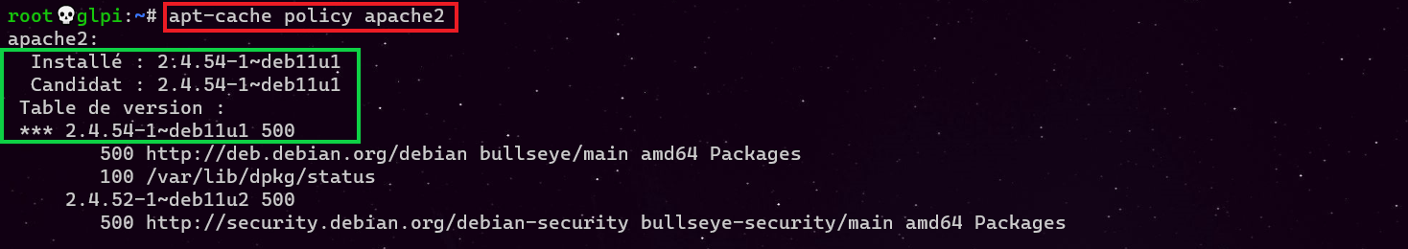

A distance sur une machine linux on peut afficher ces informations avec la commande curl en me connectant de n’importe machine

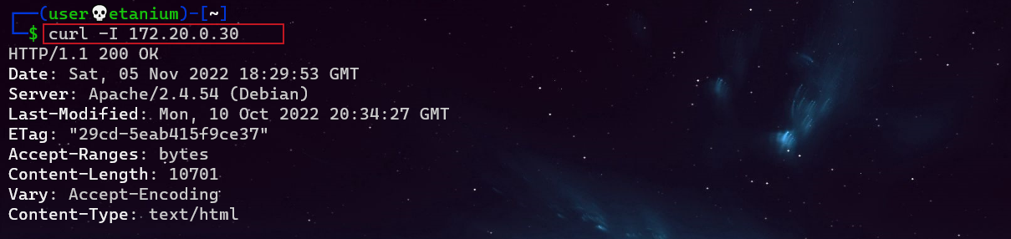

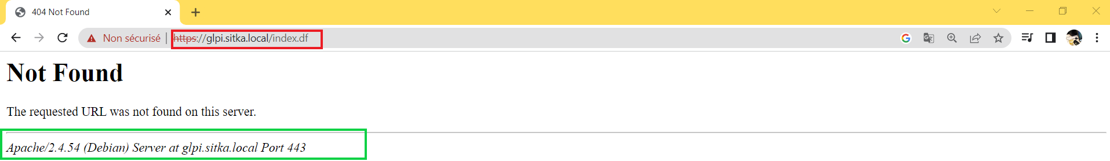

Pour cacher la version d'Apache, il faut changer des paramètres dans le fichier /etc/apache2/conf-enabled/**security.conf**.

**Les paramètres à modifier sont ServerTokens et ServerSignature**, on peut atteindre le même but en rajoutant ces paramètres directement dans le fichier apache2.conf à la fin du fichier.



On désactive la ligne **ServerToken OS** en rajoutant au début de la ligne un #



On désactive la ligne **Server Signature On** en rajoutant au début de la ligne un #





On refait le test la version de notre serveur n’apparait plus



1. **Liaison de Glpi avec Active directory**
   * 1. Création de l’UO et des utilisateurs sur le contrôleur de domaine

Sur mon contrôleur de domaine je crée une unité d’organisation **rh** dans laquelle je crée deux utilisateur **kaiser** et **cesar**

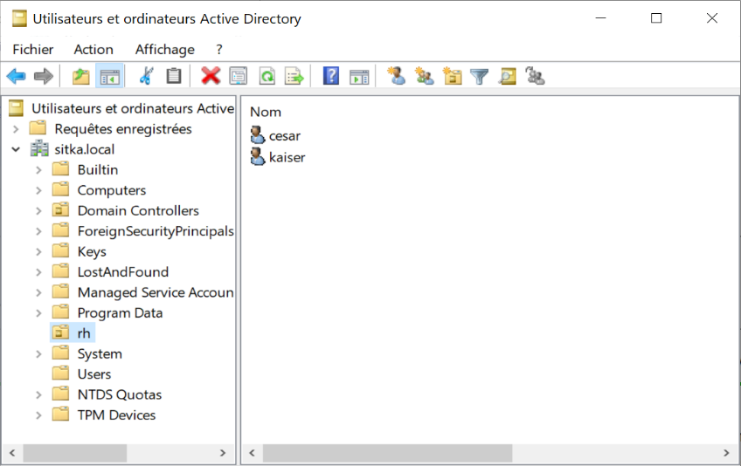

* + 1. Création de la liaison avec l’annuaire ldap

Sur GLPI :

* Configuration
* Authentification
* Annuaire LDAP
* Je clique sur le signe **+** pour rajouter un **annuaire ldap**

Je clique sur le signe **+** pour rajouter un **annuaire ldap**

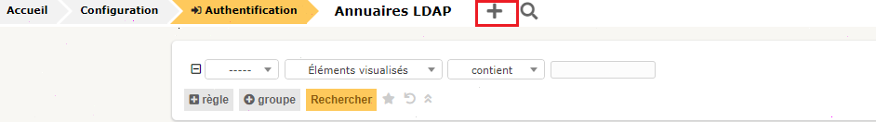

On remplie notre formulaire avec les informations ci-dessous :

Dans filtre de connexion on applique le filtre suivant :

**samaccountname**

Dans Mot de passe du compte : Il faut mettre le mot de passe de l’administrateur de notre controleur de domaine

On clique sur ajouter aprés avoir remplie le formulaire

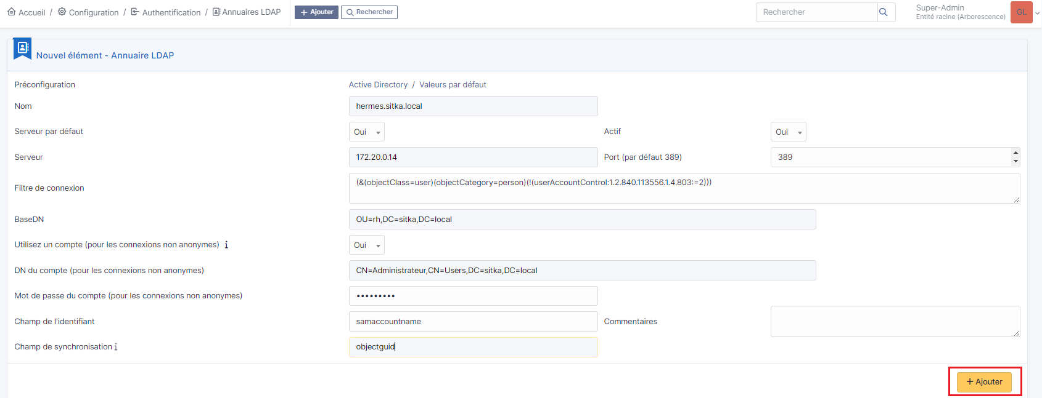

On tombe apés sur cette page on clique sur le lien hermes.sitka.local pour tester la liaison avec active directory

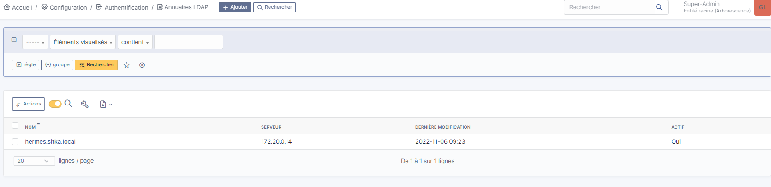

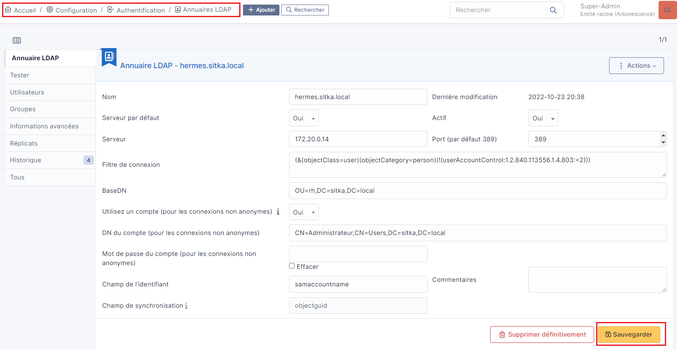

On fait le test de connexion avec active directory

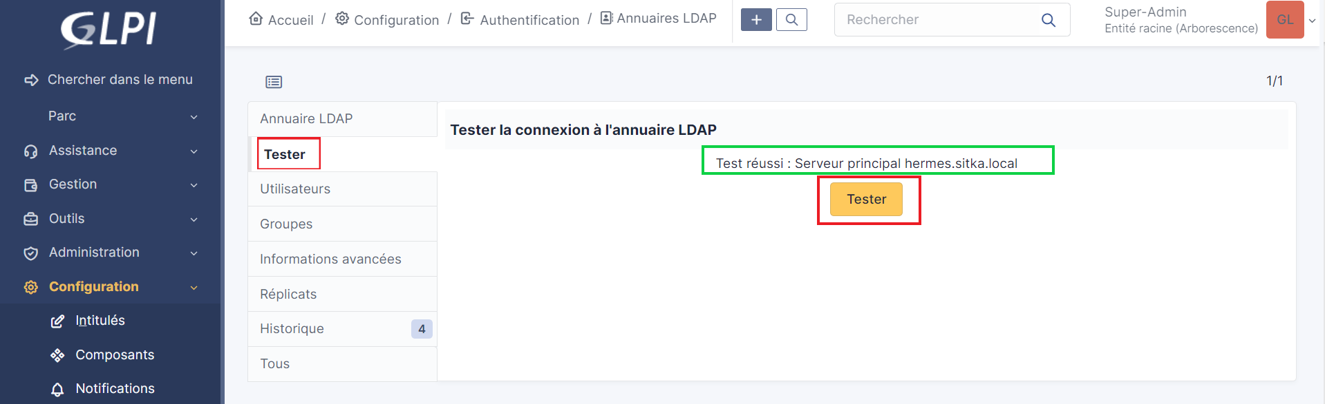

* + 1. Importation des utilisateurs à partir de notre base d’annuaire ldap

Sur GLPI :

* Administration
* Utilisateur
* Liaison annuaire LDAP
* Importation de nouveaux utilisateurs
* Rechercher
* Cocher la ou les cases des utilisateurs à importer
* Action
* Importer
* Envoyer.

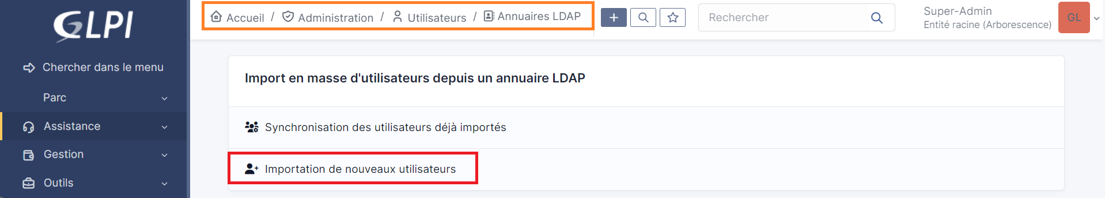

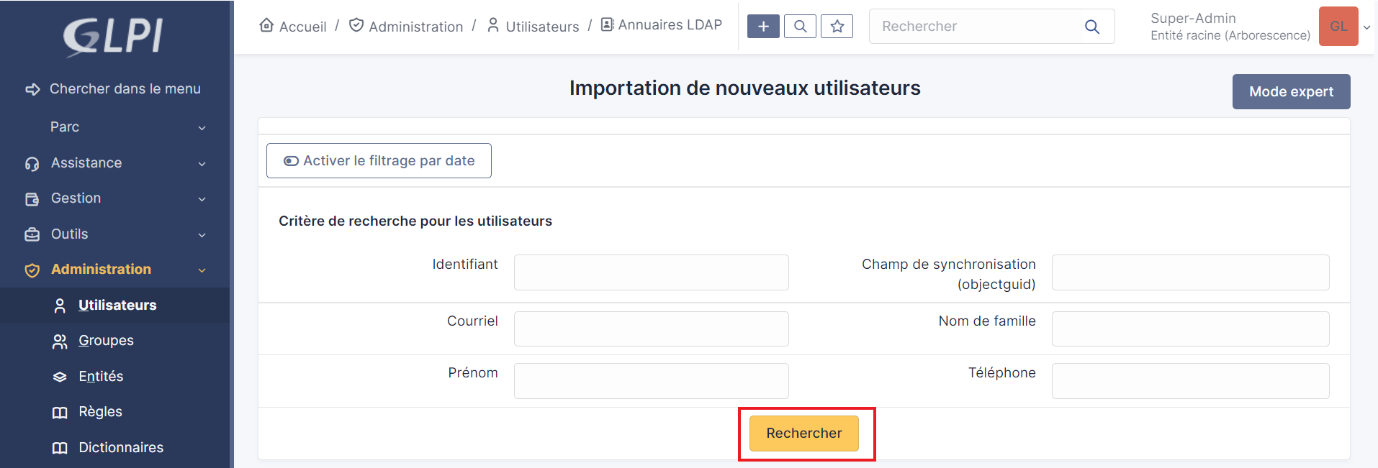

On coche les utilisateur qu’on veut telecharger pius on clique sur action et on selectionne importer

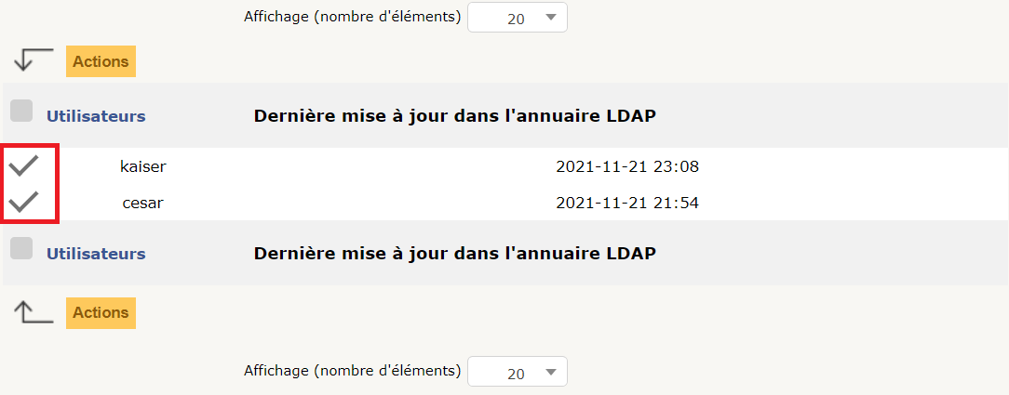

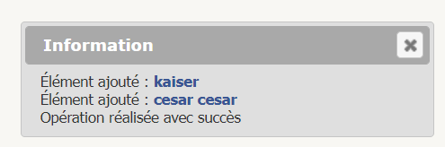

Vérifier la présence des utilisateurs importés dans le menu :

* Administration
* Utilisateur.

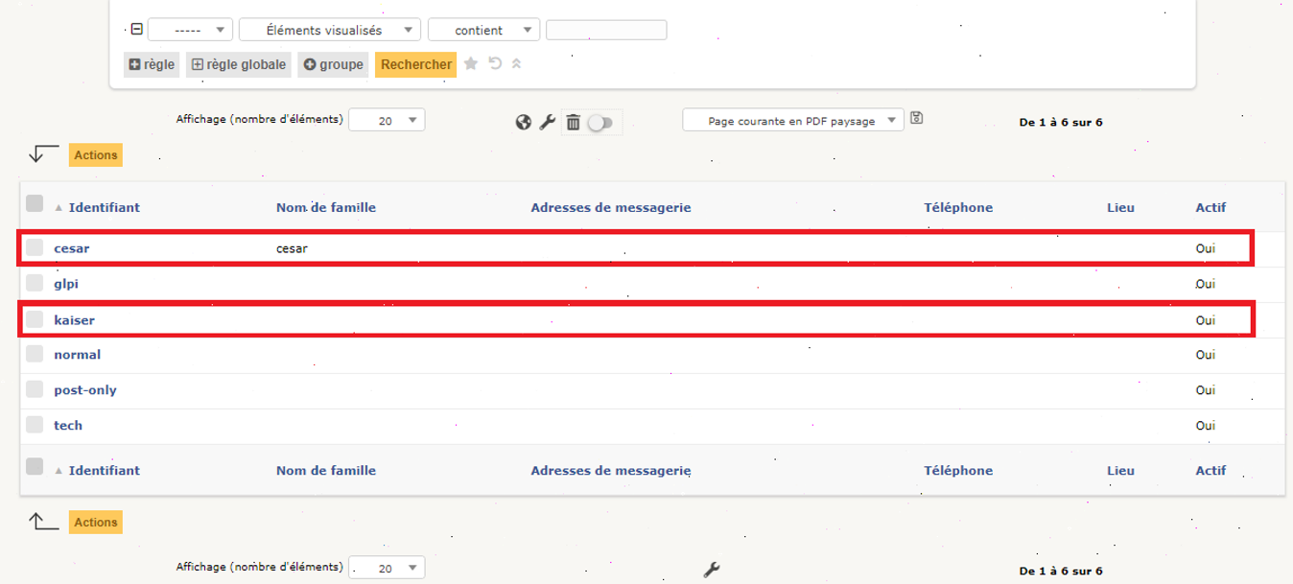

On test une connexion ldap avec glpi

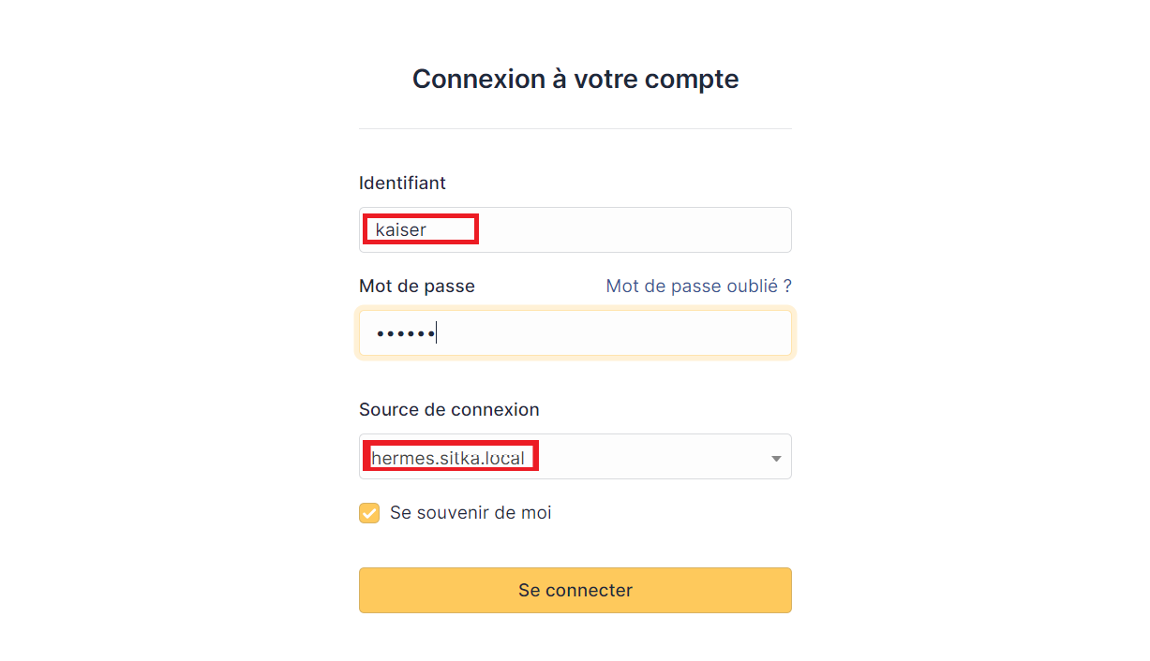

1. Création de tickets
   1. Configuration de la notification par mail

Maintenant sur glpi on va activer une fonctionnalité d’alerte en configurant les notifications sur notre serveur glpi.

Dès qu’il y’a création d’un ticket, l’administrateur sera informé par mail de la création de ce ticket et ainsi il pourra le traiter.

Tout d’abord on va tester l’envoi de mail par **telnet** de notre serveur glpi vers la messagerie Zimbra

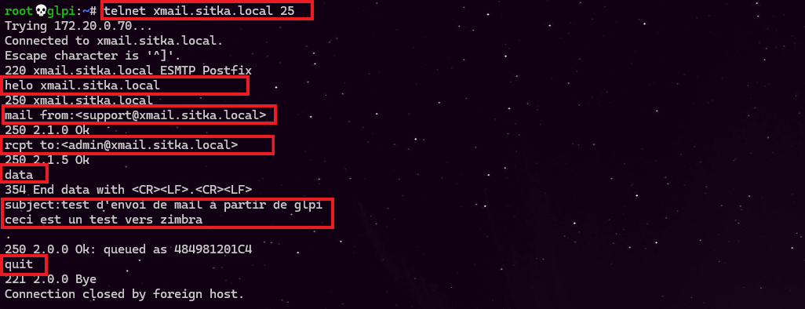

└─# **telnet xmail.sitka.local 25**

Trying 172.20.1.70...

Connected to xmail.sitka.local.

Escape character is '^]'.

220 xmail.sitka.local ESMTP Postfix

**helo xmail.sitka.local**

250 xmail.sitka.local

**mail from:<support@xmail.sitka.local>**

250 2.1.0 Ok

**rcpt to:<admin@xmail.sitka.local>**

250 2.1.5 Ok

data

354 End data with <CR><LF>.<CR><LF>

**subject:test d'envoie glpi**

**ceci est un test**

**.**

250 2.0.0 Ok: queued as C1FCBE0972

**quit**

221 2.0.0 Bye

Connection closed by foreign host.

On vérifie sur Zimbra la réception du mail de la part de support, pour s’assurer du bon fonctionnement de la notification glpi par mail

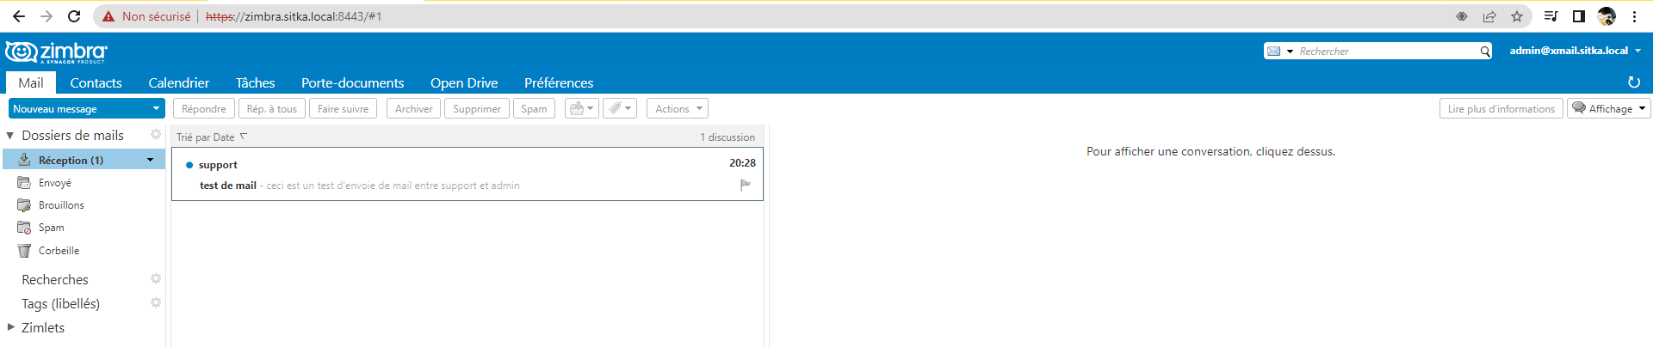

Il faut renseigner le mail du compte glpi donc on va sur

-administration + utilisateurs ; on sélectionne le compte glpi, on peut créer un autre utilisateur et lui affecter le profil admin

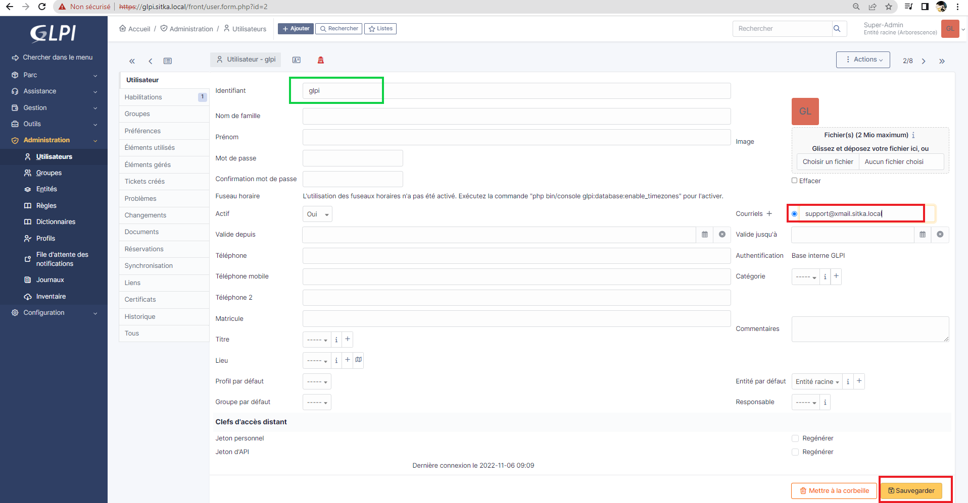

Une fois le test d’envois de mail est fait et que le mail du compte glpi est renseigné on active la notification comme indiqué ci-dessous

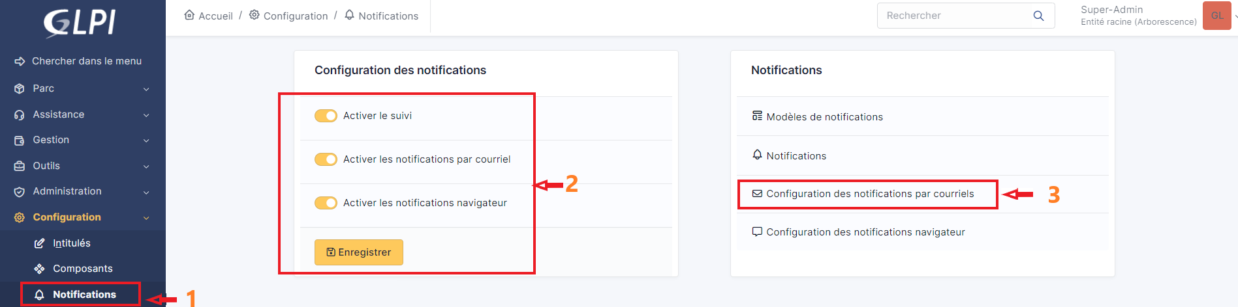

On configure la notification par mail en remplissant le formulaire comme indiqué ci-dessous

Le courriel de l’administrateur donc le compte glpi est [support@xmail.stadiumcompany.local](mailto:support@xmail.stadiumcompany.local) on sauvegarde en suite notre formulaire

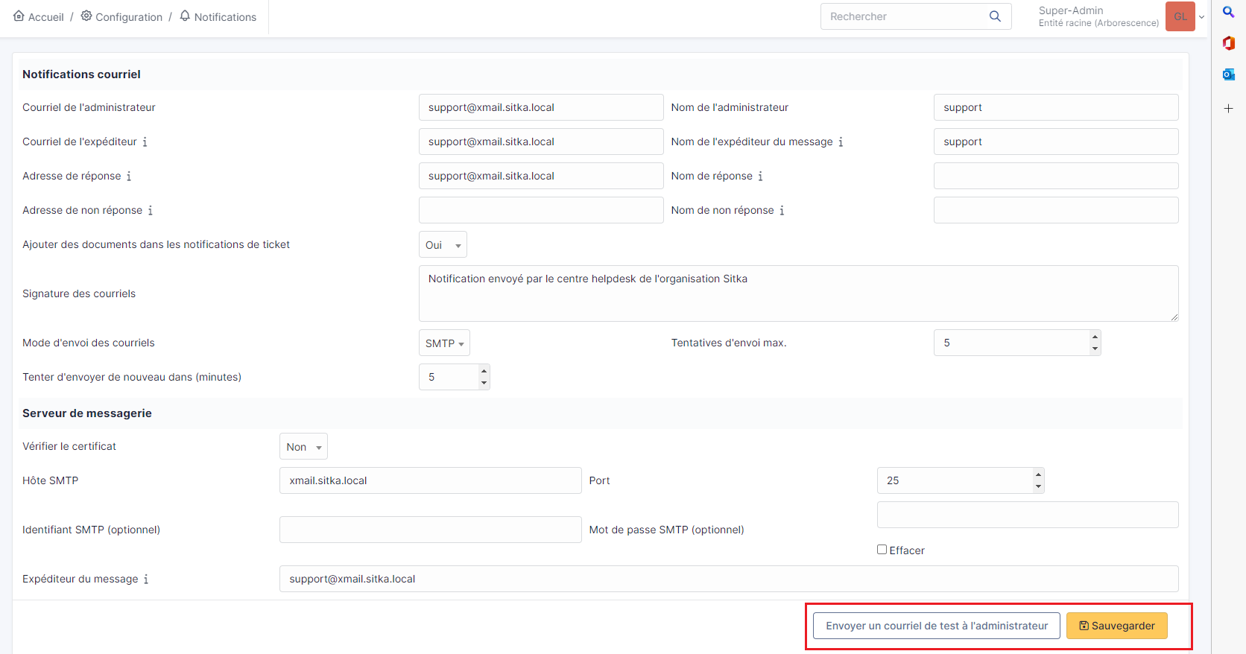

On fait un test d’envoi de notification au compte support

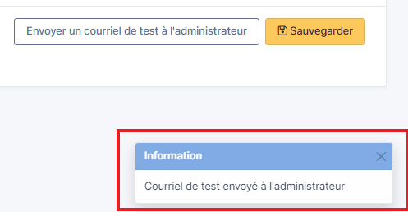

Et on vérifie que le mail du test est bien arrivé dans la boite mail du compte support



Attention il faut vérifier la fréquence d’envoi d’alerte dans le menu ;

Action automatique - queuednotification

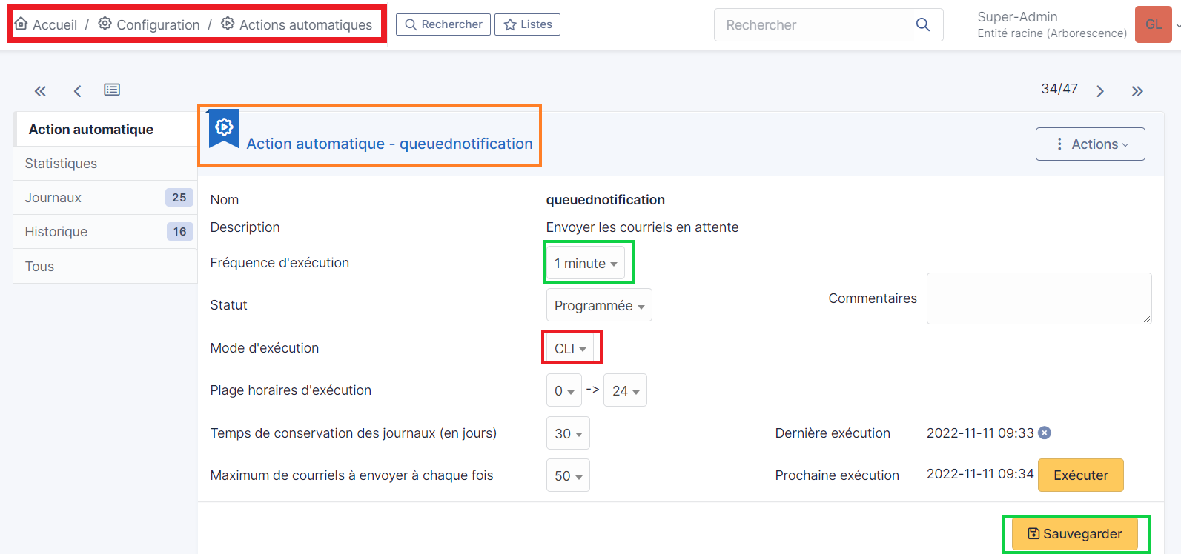

On se rend sur cette page du site officiel en cliquant le bouton pour déterminer la procédure à suivre selon le système d’exploitation utilisé

https://documentation.fusioninventory.org/FusionInventory_for_GLPI/cron/

On ouvre le fichier de configuration de cron avec la commande ci-dessous on nous demande de choisir l’éditeur pour ouvrir cron

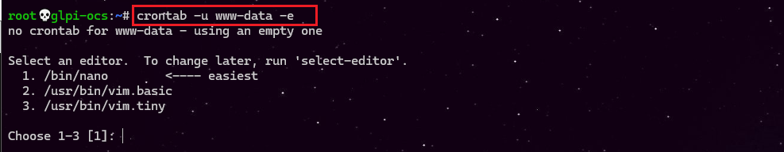

A la fin du fichier on rajoute la ligne encadrée ci-dessous

* * * * * cd /var/www/glpi/front/ && /usr/bin/php cron.php &>/dev/null

E

nfin en redémarre le service cron



Dernière étape on va dans **configuration Actions automatique** on vérifie la configuration puis on clique sur exécuter pour activer cron de glpi le gestionnaire des taches de cron

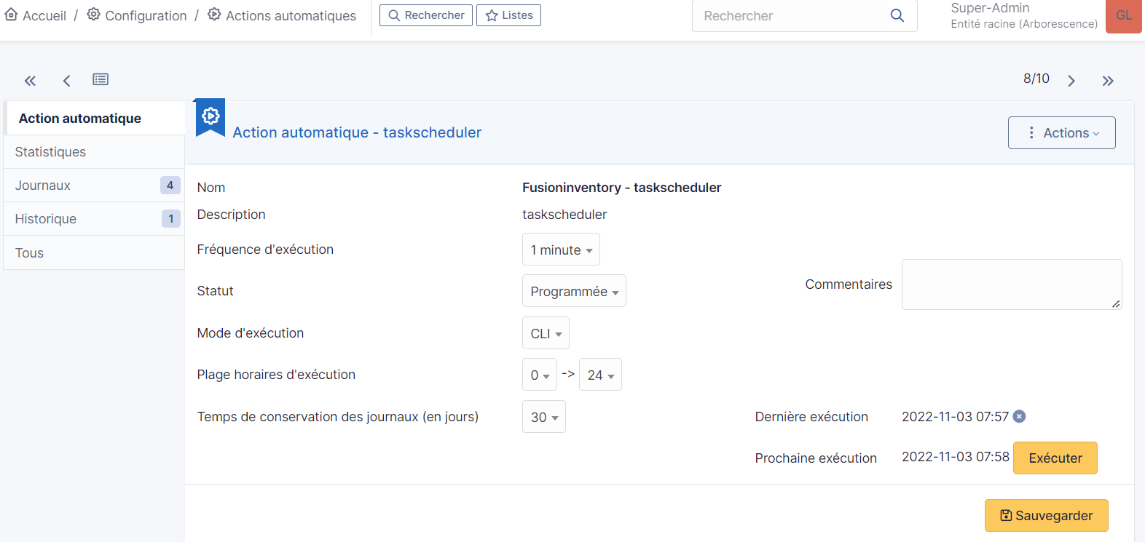

Maintenant on va vérifier le fonctionnement de l’alerte configurée en se connectant avec un utilisateur et en créant un ticket ; le compte glpi devrait être

Alerter de la création du ticket à travers la réception d’un mail dans sa boite mail support.

Donc dans un premier temps on va créer un ticket avec le compte kaiser

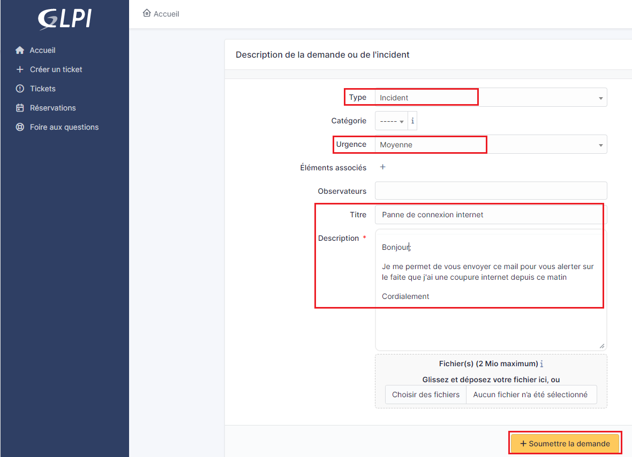

On vérifie ensuite la réception du mail de l’alerte dans la boite mail support

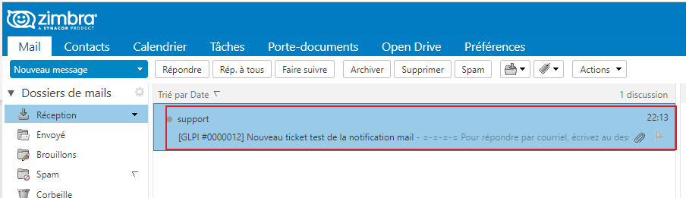

* 1. Notification par collecteurs

Les collecteurs nous permettent la création des tickets automatiquement par envois de mail

Glpi grâce aux taches automatiques va récupérer le mail puis va créer un ticket

Attention pour cette procédure fonctionne il faut que l’utilisateur ainsi que son mail existe dans la base glpi sinon il y’aura un refus de glpi

Pour notre procédure on va utiliser le comptes assistance avec son courriel [Assistance@xmail.sitka.local](mailto:Assistance@xmail.sitka.local)

On va dans **Configuration + Collecteurs+ Ajouter**

Pour créer un CollecteurCréation d’un collecteur

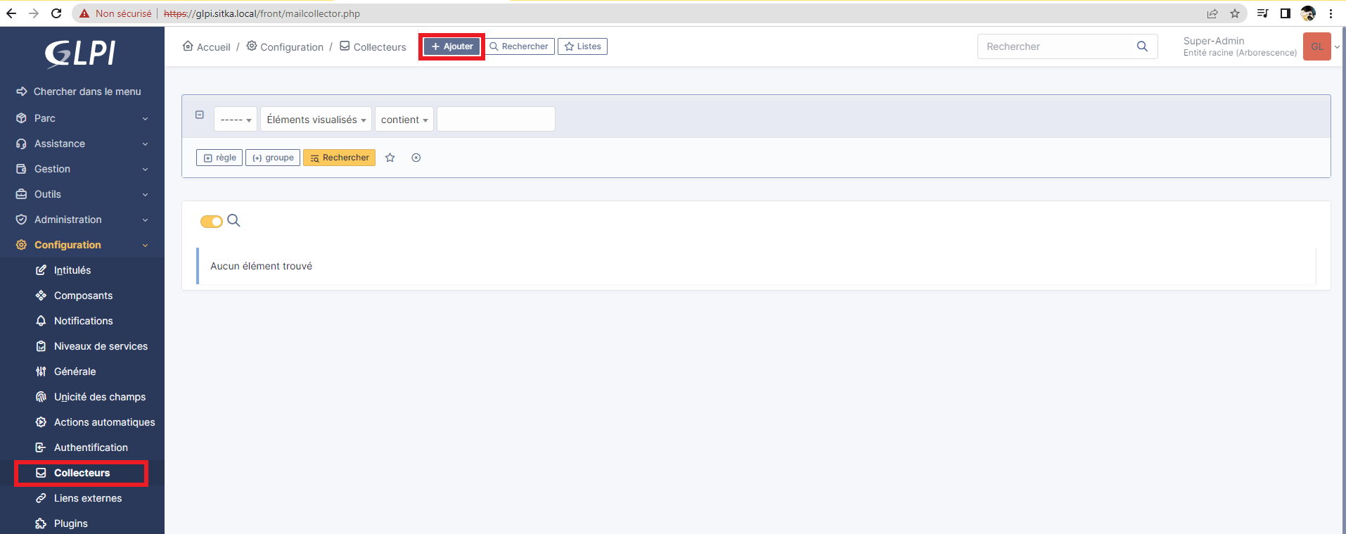

Après on remplit le formulaire comme indiqué ci-dessous ; si on choisit pop au lieu d’IMAP il faut mettre le port **993** une fois le formulaire remplie on clique sur **ajouter**

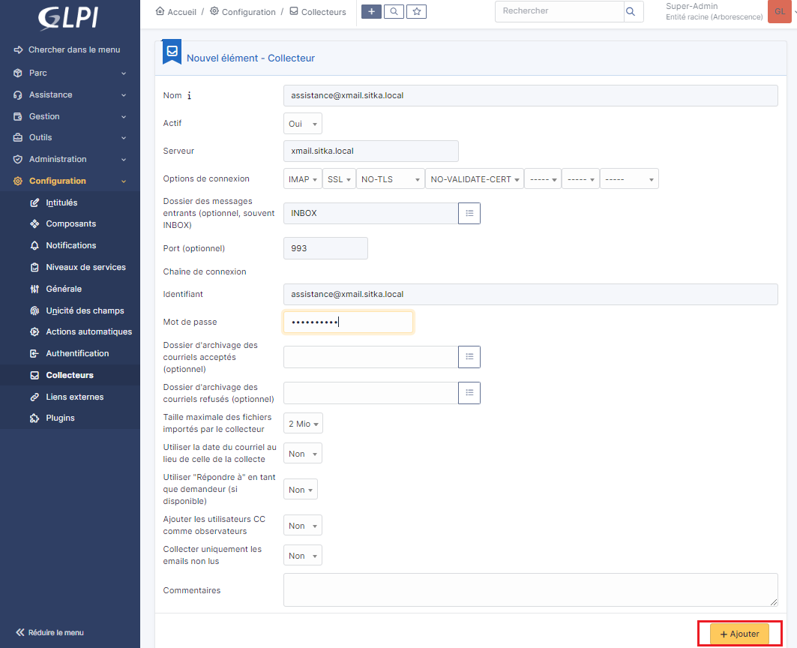

On envoi un mail de kaiser vers le compte assistance

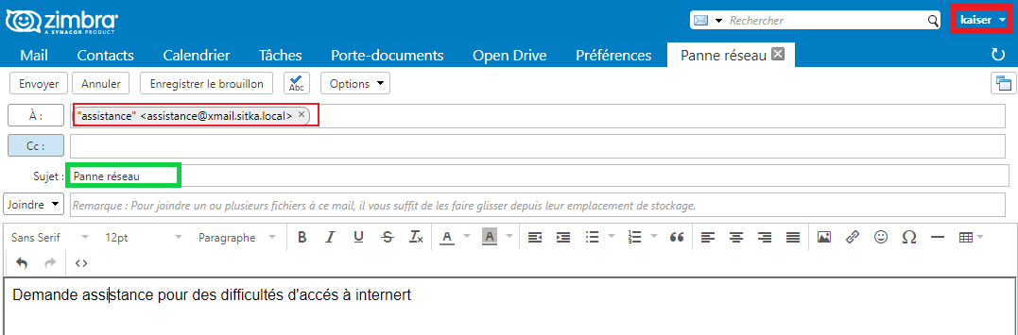

Pour collecter le mail on va sur Configuration + Actions automatiques +mailgate

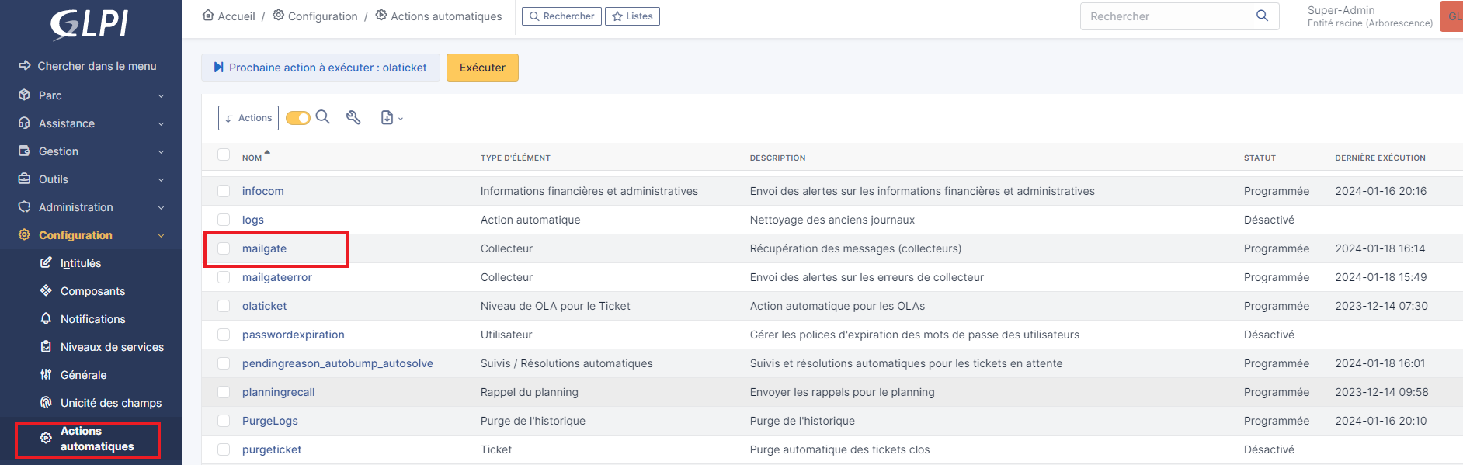

On peut changer les paramètres après on sauvegarde pour collecter les mails pour générer les tickets on clique sur **Exécuter**

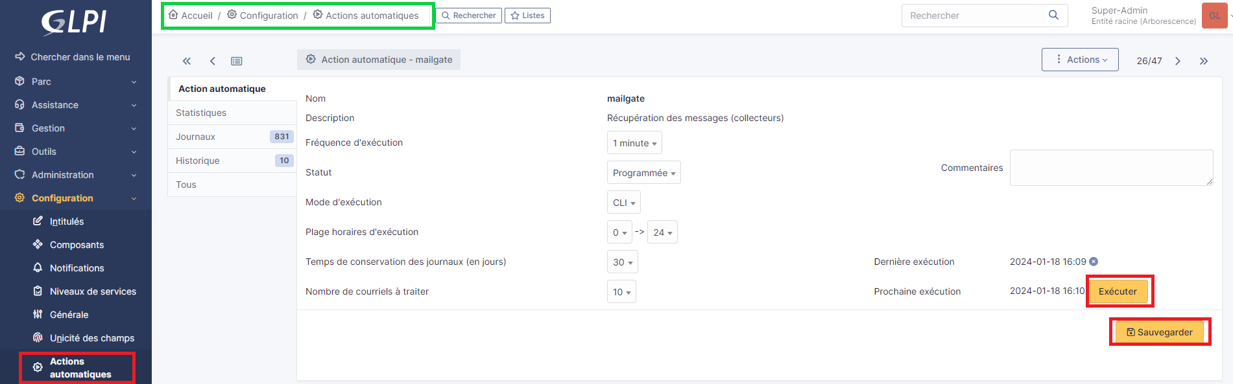

Une autre méthode pour collecter les mails pour générer les tickets on va sur **Configuration + Collecteurs puis** on sélectionne l’onglet Actions et en fin on clique sur **Récupérer les courriels maintenant** comme indiqué ci-dessous.

Après il faut vérifier si le ticket a été générer.

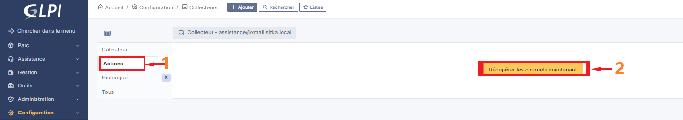

* 1. Gestion des tickets

1. Fusion-inventory
   1. Installation du plugin fusion-inventory

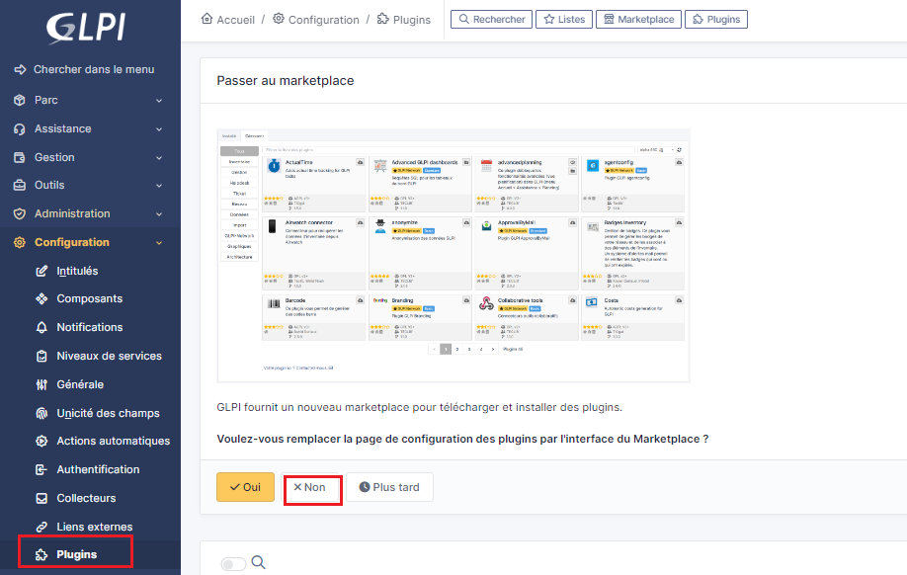

Tout d’abord il faut se rendre au site suivant pour télécharger la version adéquate de fusion inventory

**https://github.com/fusioninventory/fusioninventory-for-glpi/releases/tag/glpi10.0.3%2B1.0**

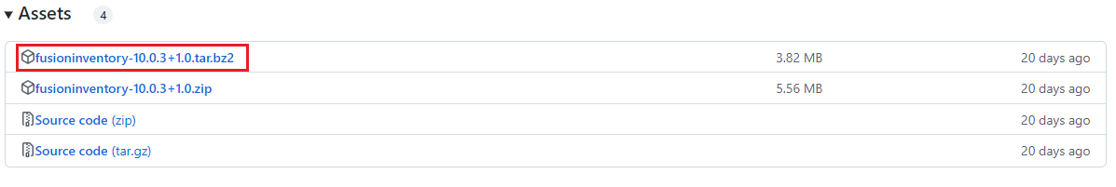

On copie le lien de la version fusion inventory pour linux puis on télécharge le plugin



On décompresse le plugin téléchargé



On déplace le plugin vers /var/www/glpi/plugins



On revient vers l’interface glpi en allant dans **Configuration + Plugins** on remarque l’apparition de fusion inventory ; pour finaliser l’installation on clique sur l’icône avec le signe plus en bas à droite

Attention :

Dans le cas ou on est dans l’impossibilité d’installer le plugin pour des raisons de version ; on devra configurer le fichier setup.php ci-dessous

**#nano /var/www/glpi/plugins/fusioninventory/setup.php**

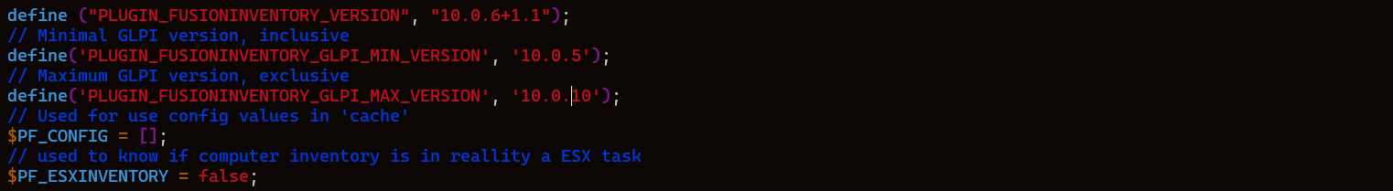

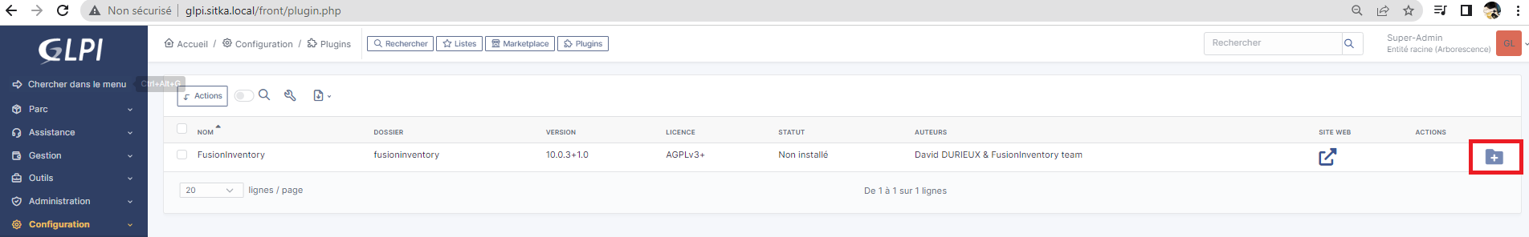

L’installation démarre



Maintenant il faut activer le plugin en cliquant sur l’icône en bas à droite

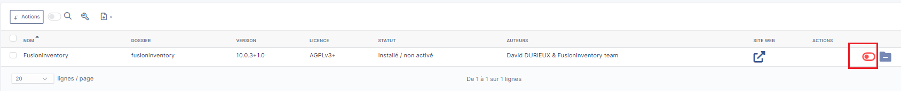

Une fois activé l’icône devient verte



Dernier problème à régler on va configurer et activer cron le planificateur de tache de linux



* 1. Installation des agents fusion-inventory

On va sur la page GitHub pour télécharger l’agent fusion inventory

[GitHub - fusioninventory/fusioninventory-agent: FusionInventory Agent](https://github.com/fusioninventory/fusioninventory-agent/)

On clique à droite de la page pour afficher les dernières versions de l’agent fusioninventory



1. Agent fusion inventory pour Windows



On télécharge la dernière version



Une fois téléchargé en lance l’installation

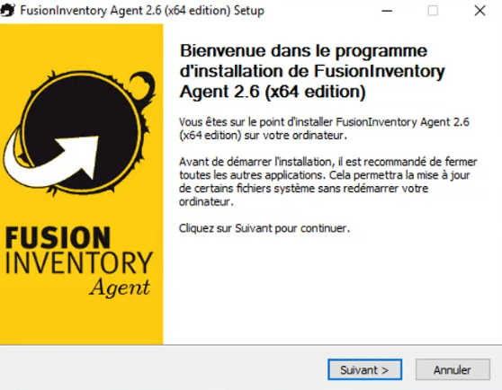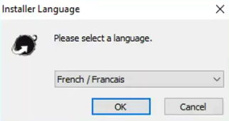

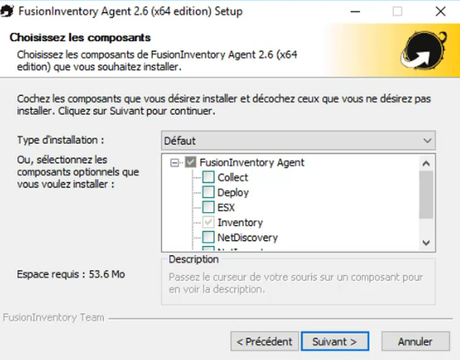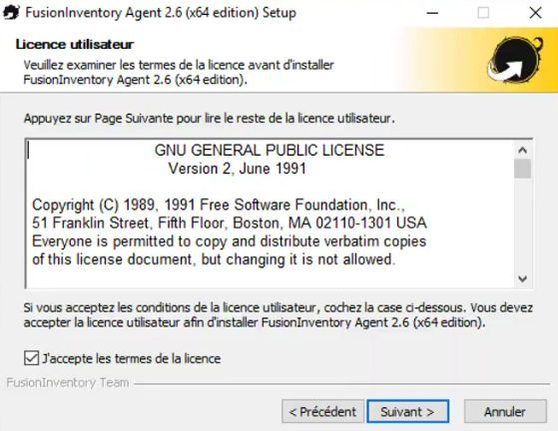

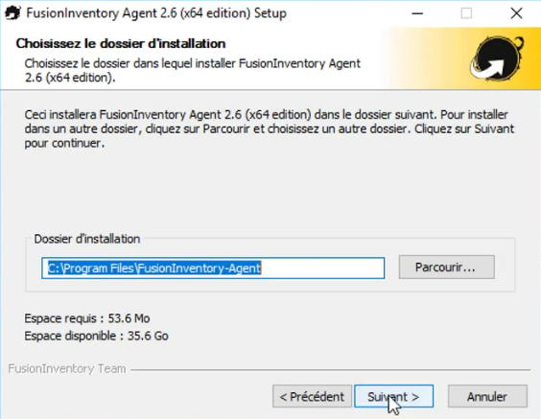

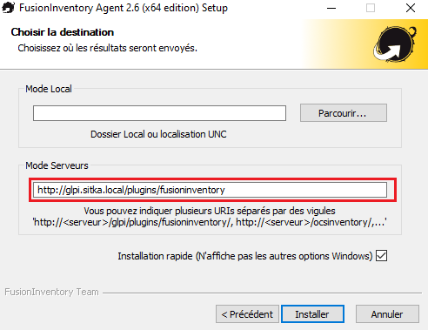

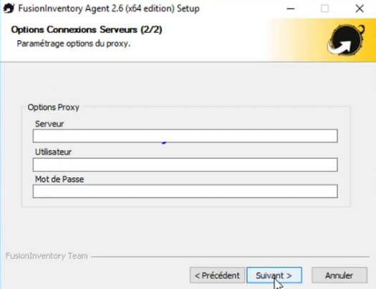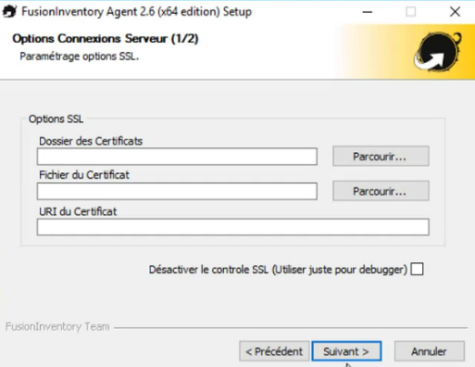

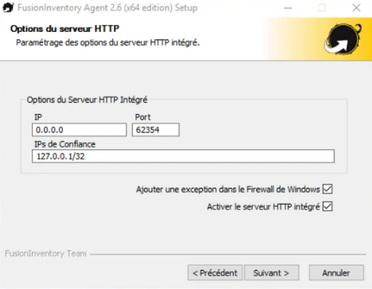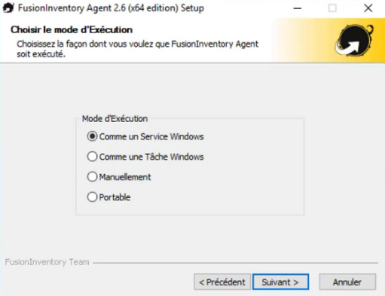

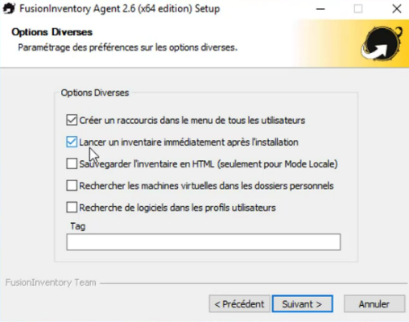

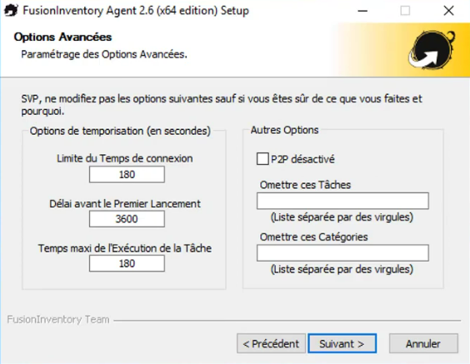

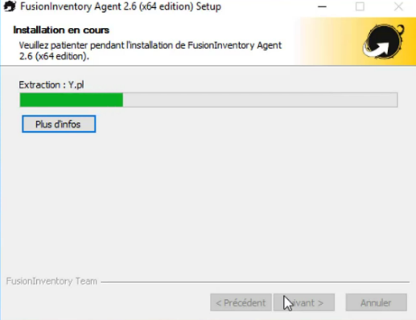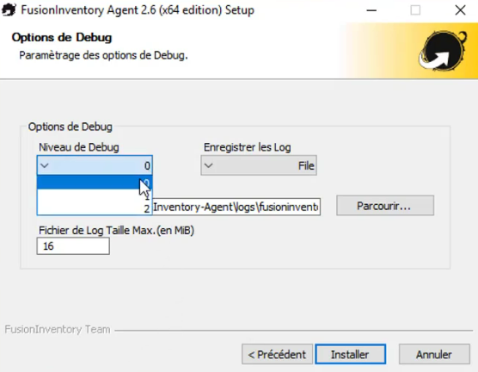

* + 1. Installation de l’agent fusion inventory pour linux

On installe le paquet fusioninventory-agent



On verifie l’installation ainsi que la version

